MATEMÁTICAS DE CINE

José María Sorando Muzás
I.E.S. “Elaios” – Zaragoza
http://es.geocities.com/mundo_matematicas

En el siguiente texto encontrarás enlaces a trailers de las películas que se citan y aveces a las escenas referenciadas; también a páginas web relacionadas

Cine y Matemáticas no parecen en un principio muy afines. El Cine cultiva las emociones y las Matemáticas son el reino de la abstracción. Son muchos los contrastes entre ellos: los personajes y situaciones frente a los conceptos abstractos, el sentimiento frente al rigor lógico, los puntos de vista subjetivos frente a la objetividad de la verdad lógica. En el Cine hemos visto la misma historia contada de muy diversas maneras. Por ejemplo, la batalla de Little Big Horn donde el Séptimo de Caballería al mando del General Custer fue masacrado por los indios sioux y cheyennes en 1847, tiene versiones bien diferentes en Murieron con las botas puestas (They Died with their Boots On. Raoul Walsh, 1941) o en Pequeño Gran Hombre (Little Big Man. Arthur Penn. 1970). Los héroes de una son los canallas de la otra; ¿cuál es la versión verdadera?... al final prevalece la que tiene más capacidad de seducción, la mejor contada. De forma bien diferente, un teorema matemático tiene un único significado posible, que podemos desentrañar de forma unívoca gracias a su escritura con símbolos y códigos universales.

Pero, sin embargo, el Cine usa de las Matemáticas de formas varias y con más frecuencia de lo que a primera vista parecía. Hay películas con una estructura matemática, otras hacen referencia a conceptos matemáticos, en ocasiones aparecen fallos matemáticos, a veces los propios matemáticos son los protagonistas y, de forma más usual, los personajes deben poner en juego su capacidad para resolver problemas de cualquier tipo, una destreza que se asienta sobre una base matemática, más o menos explícita.

Estructura matemática

¿Usa el Cine de las Matemáticas en el diseño mismo de las películas? Hay evidencias afirmativas en algunos directores que usan principios matemáticos, sobre todo geométricos, tanto en la composición de las escenas como en la estructura de la trama; principios que son portadores a la vez de plasticidad y simbolismo. Entre ellos:

- La simetría como canon estético y recurso narrativo. Grandes directores como Akira Kurosawa o Alfred Hitchcock cuidan con esmero la composición simétrica de muchas escenas. En Barry Lindon (1975), Stanley Kubrick incluye sendos duelos al principio y al final de la película, ajenos a la novela de referencia, para darle una simetría muy adecuada en una obra ambientada en el Barroco y barroca en si misma (simétrica es la estructura de un concierto barroco de cámara). Simétricas, que no paralelas, son las vidas de los dos personajes de El hombre del tren (L´homme du train. Patrice Leconte, 2002), el aventurero (Johnnie Halliday) y el profesor jubilado (Jean Rochefort), como queda de manifiesto en el propio cartel de la película [foto].

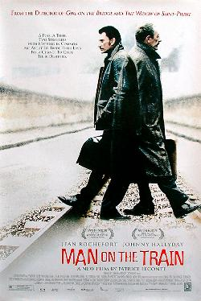
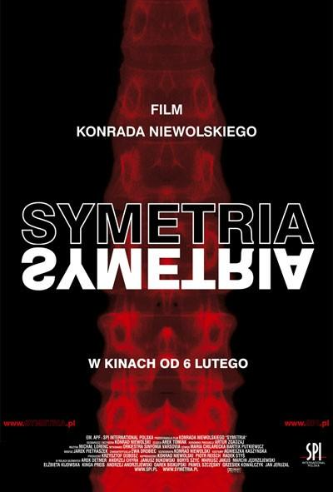

- Paralelismo de tramas. Hasta 9 tramas avanzan de forma paralela e independiente, sin llegar a confluir, en Magnolia (Paul Thomas Anderson, 1999), pero reforzando en diferentes niveles un sentido conjunto.

- Convergencia de tramas. En películas como Para todos los gustos (Le goût des autres. Agnès Jaoui, 2000) o como Cosas que diría con sólo mirarla (Things you can tell just by looking at her. Rodrigo García, 2000), varias tramas, inicialmente separadas e independientes, convergen en un final común donde quedan entrelazadas.

- Ángulos creadores de ambientes. Los ángulos agudos y las paredes oblicuas en la escenografía expresionista de El Gabinete del Dr. Caligari (R. Wiener, 1919) conforman un mundo amenazador [foto]. La retícula perfectamente ortogonal en la oficina cartesiana de Mi tío (Mon oncle. Jacques Tati, 1958) escenifica la burocracia que ahoga al individuo. Anuncian el mundo cibernético de Tron (Steve Lisberger, 1982), donde la acción se desarrolla también sobre una retícula sin curvas: sólo ángulos rectos. Este escenario, llevado a las tres dimensiones sería el laberinto cúbico de Cube[foto].

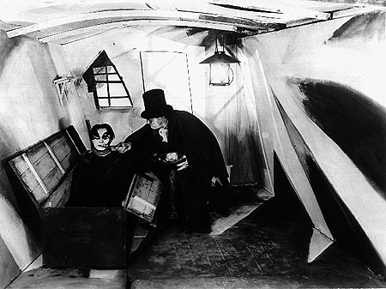
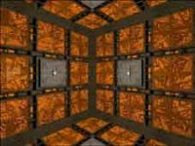

- Figuras geométricas. La espiral y la hélice son utilizadas con profusión por Alfred Hitchcock en Vértigo (1958): en el propio cartel de la película, emergiendo desde el ojo inicial y pasando por los moños de las protagonistas hasta la escena final en la escalera de caracol; y nuevamente, en el desagüe de la ducha en Psicosis (1960). En 2001: Una odisea del espacio, siguiendo la novela de Arthur C. Clarke, un cuerpo geométrico adquiere la categoría de mudo protagonista: el enigmático monolito negro testigo de la evolución humana [foto]. Es un prisma rectangular de dimensiones 1, 4 y 9; y éstos son los tres primeros números cuadrados perfectos, detalle que revela la procedencia inteligente del monolito. En El código Da Vinci (The Da Vinci code. Ron Howard. 2005) la pirámide está cargada de simbología y encierra la respuesta al enigma de la historia, en la escena final.

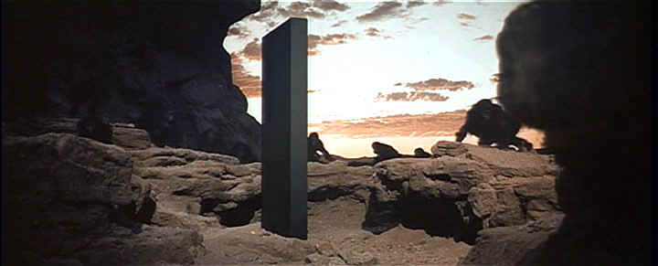

- Fractales. En los últimos años, la geometría de superficies es utilizada con profusión en la generación de paisajes y personajes por ordenador. Se usan fractales, por ejemplo, para generar entornos montañosos o arborescentes; y se prueban diversas propiedades topológicas hasta conseguir la veracidad deseada en las texturas (piel, tela, plumas, etc.). Un ejemplo de esto último son los personajes del Troll o de Golum en la trilogía El Señor de los Anillos (Lord of the rings. Peter Jackson, 2001 – 2003).

- Método hipotético-deductivo. Recientemente se ha dado un caso singular, un director de cine que es Licenciado en Matemáticas, Shane Carruth. Su primer largometraje Primer (2004) ha conseguido el Gran Premio del Jurado del Festival Internacional de Sundance, inaugurando un nuevo género, el thriller intelectual. La formación del director ha repercutido en este caso en que la película tenga una estructura matemática, no ya en sentido geométrico, sino en la novedosa plasmación fílmica del método de desarrollo lógico matemático (llamado hipotético deductivo) como guía de la trama.

Los protagonistas, Aaron (interpretado por el propio Carruth) y Abe son dos ingenieros que trabajan con otros dos compañeros en un garaje, produciendo tarjetas para ordenador. En su tiempo libre desarrollan un ambicioso ingenio que produce pequeños desplazamientos en el tiempo. Enseguida caen en la tentación de trasladarse a sí mismos. Pero, una vez que han aprovechado la oportunidad, van a tener que enfrentarse a las consecuencias. Al viajar a un pasado próximo, van a coexistir con sus “dobles”: ellos mismos “de vuelta” consigo mismos “de ida” en el tiempo y deben neutralizar cualquier posible variación de la cadena de acontecimientos (una simple llamada a un teléfono móvil puede romper esa simetría de realidades). Empieza un complejo desarrollo lógico y surge el drama ético.

Conceptos matemáticos

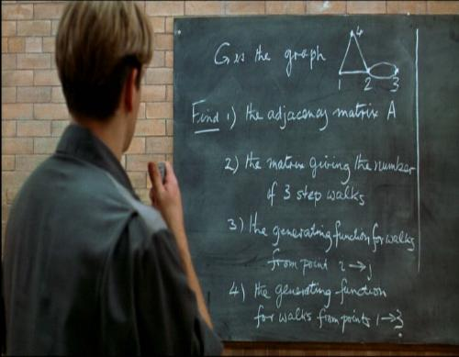
Un concepto matemático no es por si mismo de interés cinematográfico, a no ser por sus implicaciones en la trama de la película. Por eso sus apariciones en la pantalla suelen ser escasas y rápidas. Así ocurre en El indomable Will Hunting (Good Will Hunting. Gus Van Sant, 1997), donde un problema de Teoría de Grafos propuesto por un profesor a sus estudiantes como reto, en una pizarra de un pasillo de la facultad, es resuelto por un genio espontáneo [foto]. Hay más ejemplos de apariciones matemáticas fugaces, pero también hay películas donde se expone y resuelve un problema matemático con detalle. Es el caso de Enigma (Michael Apted, 2001). La trama gira entorno a los intentos de los matemáticos británicos por descifrar el código Enigma utilizado por los nazis para encriptar sus transmisiones durante la II Guerra Mundial. El protagonista, Tom Jerico, expone a los altos mandos en qué consiste el problema; y, en la escena clave de la película, descubre y expresa la idea que va a conseguir descifrar el código. Esa idea es llevada a la práctica y en una escena de 8 minutos asistimos a la resolución del problema mediante el uso de coordenadas y grafos.

En Contact (Robert Zemeckis 1990) los extraterrestres se comunican con la Tierra a través de los números primos, volviendo a la idea de que las Matemáticas son el único lenguaje universal.

En La verdad oculta (Proof. John Madden 2005) se habla de los Números Primos de Germaine: p es primo de Germaine si 2·p +1 también es primo (Ejemplo: 2 , 3, 5 , 11 ... lo son). Sophie Germaine (1776 – 1831), alias “Antoine Leblanc”, los estudió y demostró que el Teorema de Fermat se cumple para estos números:

No existen x, y, z tales que x^{p} + y^{p} = z^{p} p > 2

La alusión a Sophie Germain no es casual, pues esta matemática publicó sus trabajos con seudónimo masculino para no despertar recelos en una sociedad machista. Precisamente, la protagonista de la película también se ve cuestionada como autora de un teorema.

En Cube (Vicenzo Natali. 1997), para poder avanzar en el laberinto de cubos con trampas, los personajes deben, ante la numeración de cada celda, proceder a su descomposición como producto de factores primos; y aún a resolver esta cuestión... ¿es primo el número de factores?

En El código Da Vinci (The Da Vinci code. Ron Howard. 2005) la intriga arranca con una serie numérica especial: 1, 1, 2, 3, 5, 8, 13... es la Sucesión de Fibonacci, donde, a partir del tercer término, cada término es igual a la suma de los dos precedentes.

“Gazapos” y “guiños” matemáticos

Si un género resulta especialmente proclive al error científico, ése es el de Ciencia Ficción. Con frecuencia se obvian las leyes físicas más básicas. En las seis entregas de la saga La Guerra de las Galaxias (Star Wars. George Lucas, 1977 a 2005), Luke Skywalker y el resto de personajes recorren diferentes planetas de La República moviéndose siempre en las mismas condiciones de gravedad terrestre. Más inverosímil es que tal cosa ocurra también en el interior de las naves, surcando el espacio exterior. ¿O es que la nave El Halcón Milenario desarrolla una fuerza de atracción sobre sus tripulantes de igual magnitud que la ejercida por la Tierra?

Stanley Kubrick sí que prestó atención a ese detalle esencial. En 2001: Odisea del espacio (2001: A space odissey. 1968) los tripulantes de la nave espacial Discovery deben reaprender a caminar y tienen instrucciones para utilizar su toilette con gravedad cero [foto].
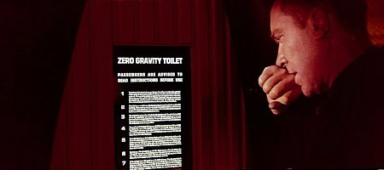

En el caso de las películas donde monstruos gigantescos recorren el mundo (King Kong, La Mosca, Godzilla, etc) destruyendo todo a su paso, hay una grave objeción matemática. Los protagonistas se ven amenazados por animales semejantes a los reales, pero de grandes dimensiones. Si alguna vez encontrasteis esos monstruos en vuestras pesadillas, tranquilizaos: la Geometría demuestra que no sólo no existen, sino que además no pueden existir. Y ello debido a la llamada Ley cuadrado-cúbica, enunciada por Galileo Galilei en 1600: cuando un objeto crece sin cambiar de forma, su superficie aumenta como el cuadrado de una longitud característica del mismo (por ejemplo, su altura), en tanto que su volumen se incrementa como el cubo de dicha longitud.

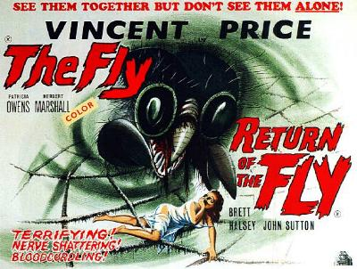
Tomemos como ejemplo a La Mosca [foto]. Imaginemos una mosca pequeña, cuya longitud sea aproximadamente 5 mm; e imaginemos La Mosca monstruosa, de 5 m. Ahora nos plantearemos varias cuestiones:
a) ¿Cuál es la razón de semejanza entre las dos moscas?
La razón de semejanza k entre dos figuras o cuerpos semejantes es el cociente entre cualquier par de segmentos correspondientes. En este caso:
k = 5 m / 5 mm = 5.000 mm / 5 mm = 1.000
Cada segmento del monstruo es 1.000 veces más largo que el correspondiente de la mosca normal.
b) ¿Cuántas veces es mayor la sección (grosor) de las patas de la mosca gigante que las de la mosca normal?
Cuando la razón de semejanza (lineal) es k , la razón de áreas semejantes es k²; así que en este caso será: k² = 1.000 ² = 1.000.000
Las patas del monstruo tienen una sección un millón de veces mayor que las de la mosca normal.
c) ¿Cuántas veces es mayor el peso de la mosca gigante que el de la mosca normal?
Cuando la razón de semejanza (lineal) es k , la razón de volúmenes semejantes es k³; así que en este caso será: k³ = 1.000 ³ = 1.000.000.000
El peso del monstruo (proporcional al volumen) sería mil millones de veces el de la mosca normal.
d) La presión es el peso soportado por unidad de superficie; se puede medir, por ejemplo, en kg/cm². Pensemos ahora en la presión que soportan las patas de las dos moscas. Al comparar la mosca normal con la mosca gigante, ¿cuántas veces es mayor la presión sobre las patas de ésta que sobre las de la primera?¿Qué le ocurriría?
Si sobre un área un millón de veces mayor cae un peso mil millones de veces mayor, la presión por unidad de superficie es mil veces mayor en el monstruo que en la mosca normal. Ante tal aumento de presión, se quebrarían las patas del monstruo. En ese tamaño, un ser con la forma de una mosca no puede sobrevivir.
En la Naturaleza cada ser vivo tiene una forma adecuada para su tamaño, pero no para otro. Esto se aprecia, por ejemplo, al observar que el hueso de un animal grande no es geométricamente semejante al correspondiente de un animal pequeño; es mucho más grueso, comparado con su longitud, a causa del peso que debe soportar. Las leyes de la proporción y la semejanza hacen que, ante un brusco cambio de tamaño, una forma que era válida en otras dimensiones pase a ser inviable.

Estas son otras muestras de “gazapos” matemáticos en el cine:

- Un diálogo de la película "Sal gorda“ (1982) de Fernando Trueba: "Tienes 47 horas para escribir 10 canciones. Así que, ya sabes, 4 horas y 7 minutos para cada canción".

- En Tron: “Hay una posibilidad del 68,4% de que tenga razón” (confusión muy usual entre posibilidad y probabilidad).

- Y la famosísima frase de Buzz Lightyear en Toy Story: “¡Hasta el infinito y más allá!”... es imposible.

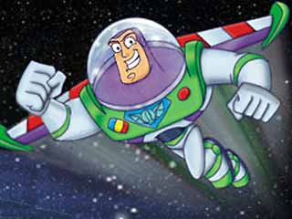
Aunque en raras ocasiones los fallos son premeditados. Así ocurre, buscando la comicidad, con los cuatro ladrones de “Granujas de medio pelo” (Woody Allen) cuando discuten cómo hacer el reparto del botín:

- Que la chica (no incluida entre los cuatro) cobre una parte, pero no una parte entera.
- ¿Qué tal si todos cobramos un cuarto y ella, digamos, un tercio?
- ¡Tú estás “chinao”! Entonces cobraría más que nosotros.
- ¿Cómo lo sabes?
- Además, ¿de dónde sacas cuatro cuartos y un tercio? ¿No sabes sumar?
- Mira, yo en quebrados no me meto, ¿vale?

La popular serie Los Simpsons contiene bastantes referencias matemáticas. No en vano cinco de sus guionistas son licenciados o doctorados en Matemáticas, Física o Informática (algunos con doble titulación). Y no nos referimos sólo al conocido “¡Multiplícate por cero!” de Bart Simpson, sino a otras alusiones para entendidos. Así ocurre en el episodio en que Homer Simpson pasa de su mundo plano a la Tercera Dimensión. Pasea sobre una trama cartesiana tridimensional y al fondo observamos esta igualdad: 1782¹² + 1841¹² = 1922¹² [foto].

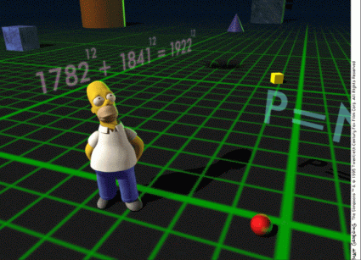

De ser cierta, el Teorema de Fermat, que ha ocupado durante 350 años a los mejores matemáticos de la historia, sería falso.. ¿será posible que Homer Simpson refute este famosísimo teorema? Si hacemos la comprobación en la calculadora, obtenemos:
1782¹² + 1841¹² = 2.541210259 · 10³⁹
1922¹² = 2.541210259 · 10³⁹
¡Parece que Homer tenga razón! Pero, hagamos los cálculos con todas las cifras:
1782¹² + 1841¹² = 2.541.210.258.614.589.176.288.669.958.142.428.526.657
1922¹² = 2.541.210.259.314.801.410.819.278.649.643.651.567.616
El redondeo de la calculadora en la 10ª cifra se produce en el primer caso por exceso y en el segundo por defecto, produciendo una engañosa apariencia de igualdad. Esta vez, se trata de un fallo intencionado, una ironía de alguien que sabe de Matemáticas.

De los mismos guionistas es la serie Futurama, donde, en un contexto futurista, se permiten más bromas matemáticas.

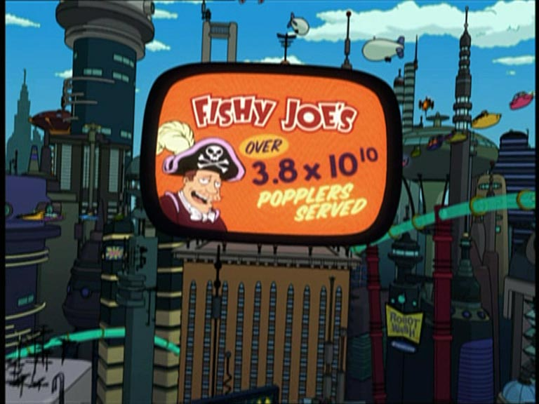

Los matemáticos en el cine

Dos títulos recientes han alcanzado especial fama, en cine uno y en televisión el otro, con matemáticos como protagonistas principales

Una mente maravillosa (A beautiful mind. Ron Howard, 2002), Oscar 2002 a la Mejor Película, que recrea la vida de John F. Nash, matemático que obtuvo el Premio Nobel de Economía. En esa película es curioso el tratamiento de resolución de problemas que da a la tarea de “ligar” y aún la declaración de amor, con estilo matemático, a su futura mujer.

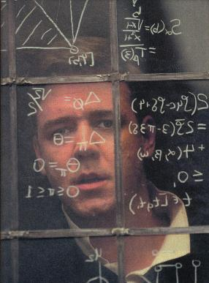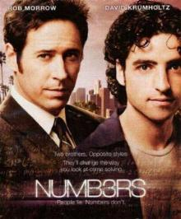

Numb3rs es una serie de televisión de máxima audiencia en EE.UU., donde ya va por su tercera temporada(en España se emite en el canal Calle 13) . Donald Eppes es un agente del F.B.I. cuyo hermano Charlie es un genio matemático. Casualmente, Charlie observa sobre un mapa los escenarios de los crímenes cometidos por un asesino en serie y pone en acción su potente capacidad intelectual, consiguiendo aproximar con gran exactitud el domicilio del asesino, a través del Cálculo de Probabilidades. De la inicial desconfianza, en el F.B.I. se pasa a la admiración y Charlie se convierte en un colaborador habitual en los casos más difíciles.

“Usamos los números cada día: para predecir el tiempo, para decir la hora, al usar dinero. También los usamos para analizar el crimen, para buscar pautas, para predecir comportamientos. Con los números podemos resolver los mayores misterios que se nos plantean”. Así comienza cada episodio de Numb3rs. Según sus creadores, Heuton y Falacci, “pensábamos que si podíamos mostrar lo que pueden hacer las Matemáticas y cómo también un matemático puede ser un héroe, inspiraríamos el interés de los jóvenes por estudiarlas”.

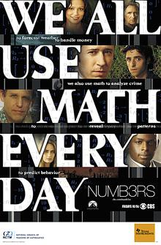

Una situación varias veces recreada en películas con matemáticos, y con científicos en general, son sus complejas relaciones con el poder (religioso, político o militar). En Galileo (Liliana Cavani. 1968) debe abjurar de sus observaciones y trabajos que confirman la teoría heliocéntrica de Copérnico (la Tierra y los demás planetas giran entorno al Sol) por la amenaza de ser torturado por la Inquisición. En Una mente maravillosa, John F. Nash es utilizado por el Pentágono para descifrar transmisiones de los espías soviéticos, pero se le niega cualquier información sobre el asunto que se trata.

También aparecen algunas veces matemáticos en papeles secundarios. Así, en Extraños en un tren (Strangers on a train. Alfred Hitchcock 1951) un viajero del tren es un profesor universitario que viene de impartir una conferencia sobre Diferenciación. El hombre va bebido y en su borrachera pretende dar una pequeña clase.

Resolución de problemas

Como dice el profesor Ángel Ramírez, “La felicidad no consiste en la ausencia de problemas, sino en tener la oportunidad de resolver algunos de ellos”. Y problemas de todo tipo tienen que resolver los personajes del cine. A veces, también problemas matemáticos. Por ejemplo, Emilio, el portero de la serie televisiva Aquí no hay quien viva llega a perder el sueño, obsesionado por los problemas de Matemáticas (si quieres pasar un buen rato, no dejes de entrar en el enlace anterior). Charlie, el matemático de Numb3rs, sabe que de su solución dependen vidas y se entrega a ella movido por sus principios éticos.

Y también los superhéroes de películas de acción tiene que resolver problemas; como el detective Mac Lane en Jungla de cristal 3. La venganza. Para desactivar una bomba deberá encontrar la solución a esta cuestión, clásica de los libros de texto en E.S.O.: Medir exactamente 4 litros de agua utilizando dos recipientes no graduados, de 3 litros y 5 litros de capacidad.

En el caso ya citado de Enigma, los matemáticos que resolvieron el problema del descifrado del código de transmisiones nazis consiguieron con ello adelantar el final de la guerra. Fueron héroes del cerebro.

Para terminar, observad cómo en una ligera aproximación al Cine hemos encontrado Matemáticas. Lo mismo ocurre en la Naturaleza, el Deporte, la Arquitectura, el Arte, etc. Estamos rodeados de Matemáticas, sólo hace falta una mirada matemática para saber verlas. Adiestrad esa mirada y disfrutad al entender mejor vuestro mundo.

THE END

